Як користуватися ГАЗОМ У СПЕКУ

У спекотні дні є декілька особливостей
безпечного використання газових приладів:

- При користуванні проточними водонагрівачами і двоконтурними опалювальними приладами з відводом продуктів згорання в димохід, коли температура повітря зростає вище + 30 ˚С, часто відсутня ТЯГА або утворюється ЗВОРОТНЯ ТЯГА в димових і вентиляційних каналах житлових будинків.
- Через це продукти згорання природного газу не відводяться через димохід, а поступають в приміщення, де встановлений газовий прилад. Це може призвести до нещасних випадків.

Для нормальної роботи газових приладів в приміщенні потрібно забезпечити вільний доступ свіжого повітря в приміщення.
Для цього необхідно:

За матеріалами АТ «Вінницягаз»

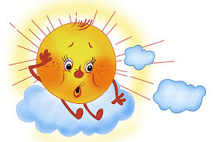

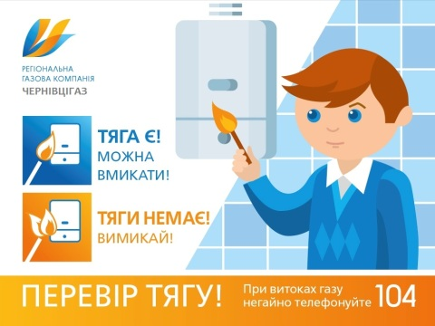
- відкрити кватирку у вікні (у разі відсутності традиційних кватирок, встановити віконні провітрювачі)

- відкрити витяжний вентиляційний канал, який знаходиться у верхній частині кімнати

- перевірити доступ повітря через решітку або підріз в нижній частині дверей

УВАГА!
КОРИСТУВАННЯ ГАЗОВИМИ ПРИЛАДАМИ
ПРИ ВІДСУТНОСТІ ТЯГИ
КАТЕГОРИЧНО ЗАБОРОНЯЄТЬСЯ!

Навчально - методичний центр ЦЗ та БЖД Вінницької області

